Verbindliche Buchung zum 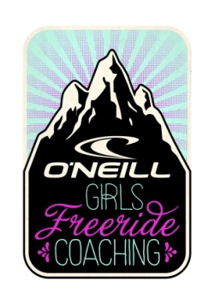
O’Neill Girls Freeride Coaching vom 2.- 4.03.2012:
Name*:
Vorname*:
Strasse/Haus-Nr.*:
PLZ/Ort*:
E-Mail*:
Mobilnummer*:

Ich benötige:
Schneeschuhe: JA / NEIN Stöcke: JA / NEIN
LVS Gerät/ Sonde / Schaufel: JA / NEIN

Zimmer teilen mit: ________________________

Ich weiß, dass das Coaching nicht für Anfänger geeignet ist und entsprechende Erfahrung (wie unter den Anforderungen genannt) vorhanden sein muss.*
cgfffggfdgfdgdgxhxxfddfdfdxxxxxxxxxsdsdxx
Ich habe die Bedingungen und Anforderungen in der Ausschreibung gelesen und bin damit einverstanden. *

Sicherheitsausrüstung & Freeride Equipment (LVS Gerät, Sonde, Schaufel, Tourenstöcke, Schneeschuhe) wird komplett gestellt!
Bitte denkt an die Barzahlung des Coaching Komplettpreis von 199 Euro vor Ort.
(Die mit * gekennzeichneten Felder sind Pflichtfelder!)

